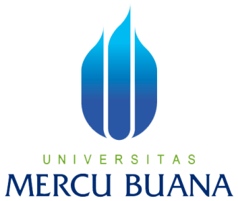
(382)

SURAT KETERANGAN
KELULUSAN UJIAN KOMPREHENSIF
--------------------------------------------------------------

Nomor : 12-2/ 1228 /F-Sket/ VI /2015

Ketua Program Studi S1 Akuntansi Fakultas Ekonomi dan Bisnis dengan ini memberikan keterangan bahwa mahasiswa dibawah ini :

Nama : Nila Milki
Nim : 43213110192
telah melaksanakan ujian komprehensif pada :

Tanggal : 14 Juni 2015
Tempat : A-202
Universitas Mercu Buana
Jl. Meruya Selatan, Kembangan, Jakarta Barat

dan dinyatakan “LULUS” dengan nilai 80 (Delapan Puluh)

Demikian surat keterangan ini diterbitkan untuk dipergunakan sebagai salah satu syarat pendaftaran sidang skripsi.

Dikeluarkan di : Jakarta
Tanggal : Juni 2015
-----------------------------------------
Ketua Program Studi S1Akuntansi

Ttd.

Dr. Harnovinsah, Ak., MS., CA.

